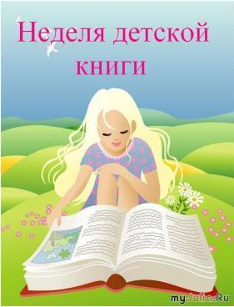**Неделя детской книги – 2018**

В конце марта, в дни весенних каникул, все ребята нашей страны справляют именины. Виновники этого торжества не Саши и Маши, не Коли и Толи, не Кати и Марины, а наши верные друзья- книги.

Книжкины именины - праздник всех читающих ребят, праздник детства, праздник для писателей, издателей и библиотекарей. Это праздник любознательных детей и взрослых, влюбленных в книгу, праздник новых литературных открытий и веселых приключений.

Неделю напролет длиться этот праздник в школах, в библиотеках, в Домах Культуры. Ежедневно происходят важные события. Там устраивают книжные выставки и веселые представления, ребята участвуют в литературных викторинах и конкурсах.

Первый раз этот веселый праздник был устроен в 1943 году. Продолжался он всего 1 день и участвовали только москвичи и ленинградцы. Но уже на следующий год длился неделю, и его стали устраивать во всех городах и деревнях Советского Союза.

Во время одного такого праздника, на его открытии в Москве перед ребятами выступил писатель Лев Кассиль. Начал он так: «Дорогие ребята, поздравляю вас с днем книжкиных именин!» С тех пор **неделю детской книги** стали называть **книжкиными именинами**.

У нас в школе Неделя детской книги прошла в период с 26 по 30 марта.

Началась Неделя с мероприятия, посвященного Году малой Родины. Ребята приняли участие в интеллектуальном турнире “Пазнай Беларусь – і ты яе палюбіш”. Команды “Краяведы” и “Васількі” путешествовали по карте Беларуси, вспоминали Великих людей, отгадывали загадки, посетили портретную галерею поэтов и писателей.

С большим удовольствием юные читатели побывали в “Стране Литературии”, где совершили несколько остановок: на плоскогорье “Загадки Маршака”, в долине Сказок, на низменности Книголюбов и Поэтической равнине, в городе Мудрецов и Пушкинограде, а в конце пересекли “Море красок” и взобрались на “Музыкальный Олимп”.

Не менее интересно прошел день сладкоежек “Игры, песни, сладости нам прибавят радости”. Ребята посетили виртуальную выставку, ответили на вопросы интерактивной викторины, спели песни вместе с литературными героями, вспомнили мультфильмы.

В один из дней младшие школьники стали учениками “Школы вежливых наук”. На одном из уроков ребята отличали “плохое” от “хорошего”, на другом вспоминали вежливые слова. Дальше изучали Правила вежливости, рассматривали различные ситуации и открывали Секреты Дружбы.

